Муниципальное образование «Бирофельдское сельское поселение»
Биробиджанского муниципального района
Еврейской автономной области

СОБРАНИЕ ДЕПУТАТОВ

РЕШЕНИЕ

07.09.2018 № 436

с. Бирофельд

О назначениии проведении публичных по проекту генерального плана Бирофельдского сельского поселенияБиробиджанского муниципального района Еврейской автономной области

В соответствии со ст. 28 Градостроительного кодекса Российской Федерации, пунктом 2 статьи 28 Федерального закона от 06.10.2003 N 131-ФЗ «Об общих принципах организации местного самоуправления в Российской Федерации», Уставом Бирофельдского сельского поселения Собрание депутатов сельского поселения

РЕШИЛО:

1. Назначить публичные слушани по проекту генерального плана Бирофельдского сельского поселения Биробиджанского муниципального района Еврейской автономной области (далее - Проект).
2.Провести 07.09.2018 публичные слушания по Проекту.
3. Утвердить прилагаемый состав комиссии по организации и проведению публичных слушаний по проекту решения Собрания депутатов «Об утверждении генерального плана Бирофельдского сельского поселения Биробиджанского муниципального района Еврейской автономной области».
4. Собрание заинтересованных лиц и граждан, в том числе представителей органов государственной власти, органов местного самоуправления, по утверждению Проекта провести 07.09.2018 в 14 часов 00 минут по адресу: ул. Центральная, д. 45, с. Бирофельд, Биробиджанского района, Еврейская автономная область, в здании администрации.
5. Для обеспечения возможности ознакомления с Проектом жителей сельского поселения рабочей комиссии:
5.1. Организовать в администрации Бирофельдского сельского поселения по адресу: ул. Центральная, д.45, с. Бирофельд, Биробиджанского района, Еврейской автономной области, экспозицию Проекта с 05.07.2018 по 05.09.2018.
5.2. Обеспечить информирование жителей муниципального образования о проведении публичных слушаний через средства массовой информации.
6. Рабочей комиссии:
6.1. Вести протокол публичных слушаний, с целью осуществления общественного контроля, разместить его на официальной странице Бирофельдского сельского поселения на официальном сайте Биробиджанского муниципального района.
6.2. По окончании публичных слушаний подготовить заключение о результатах публичных слушаний, разместить его на официальной странице Бирофельдского сельского поселения на официальном сайте Биробиджанского муниципального района.
6.3. Предложения и замечания по Проекту принимать в письменном виде по адресу: ул. Центральная, д. 45, с. Бирофельд, Биробиджанского района, Еврейской автономной области.
7. Контроль за исполнением настоящего решения возложить на постоянную комиссию Собрания депутатов по регламенту и депутатской этике (Гуцалюк Л.А.).
8. Настоящее постановление опубликовать в средствах массовой информации.
9. Настоящее постановление вступает в силу после его официального опубликования.

Глава сельского поселения М.Ю. Ворон

УТВЕРЖДЕН
решением Собрания депутатов
от 07.09.2018 № 436

Состав
комиссии по организации и проведению публичных слушаний по проекту решения Собрания депутатов «Об утверждении генерального плана Бирофельдского сельского поселения Биробиджанского муниципального района Еврейской автономной области»

Ворон М.Ю. - глава сельского поселения, председатель комиссии;
Васильева Т.А.– заместитель главы сельского поселения, секретарь комиссии;
Члены комиссии:
Ворон Л.Х. - председатель Собрания депутатов.
Гуцалюк Л. А. - депутат от избирательного округа N 1;
Дмитриев Н.В. - депутат от избирательного округа N 1;
Суржко И.А. -специалист 1 разряда, землеустроитель администрации муниципального образования «Бирофельдское сельское поселение»

ПРОЕКТ

Муниципальное образование «Бирофельдское сельское поселение»
Биробиджанского муниципального района
Еврейской автономной области

СОБРАНИЕ ДЕПУТАТОВ

РЕШЕНИЕ

___2018 №_____
с. Бирофельд

«Об утверждении Генерального плана Бирофельдского сельского поселения Биробиджанского муниципального района Еврейской автономной области».

В соответствии со ст. 28 Градостроительного кодекса Российской Федерации, пунктом 2 статьи 28 Федерального закона от 06.10.2003 N 131-ФЗ «Об общих принципах организации местного самоуправления в Российской Федерации», Уставом Бирофельдского сельского поселения Собрание депутатов сельского поселения

РЕШИЛО:

1. Утвердить «Генеральный план Бирофельдского сельского поселения Биробиджанского муниципального района Еврейской автономной области».
2. Контроль за исполнением настоящего решения возложить на постоянную комиссию Собрания депутатов по регламенту и депутатской этике (Гуцалюк Л.А.).
3. Опубликовать настоящее решение в Информационном бюллетене Бирофельдского сельского поселения.
4. Настоящее решение вступает в силу после дня его официального опубликования.

Глава сельского поселения М.Ю.Ворон

УТВЕРЖДЕН:
решением Собрания депутатов
от «____»_____2018№__

ГЕНЕРАЛЬНЫЙ ПЛАН

Бирофельдского сельского поселения Биробиджанского муниципального района Еврейской автономной области

Введение.

Генеральный план Бирофельдского сельского поселения Биробиджанского муниципального района Еврейской автономной области разработан в соответствии с положениями Градостроительного кодекса Российской Федерации, приказа Министерства регионального развития Российской Федерации от 26.05.2011 № 244 «Об утверждении Методических рекомендаций по разработке проектов генеральных планов поселений и городских округов» положениями о территориальном планировании, содержащимися в схеме территориального планирования Еврейской автономной области (исполнитель ООО «Институт территориального планирования «Град», 2009 г.), утвержденной постановлением правительства Еврейской автономной области от 31.10.2011 № 544-пп.
Документы территориального планирования являются обязательными для органов местного самоуправления при принятии ими градостроительных решений и реализации таких решений. Документы территориального планирования как правовые акты, к которым относятся генеральные планы, оперируют важнейшими и весьма ценными в условиях рынка ресурсами – территорией, земельными участками, местоположением объектов недвижимости, градостроительными регламентами разрешенного использования и режимами ограничения использования земельных участков, и др.
Генеральный план, определяющий основные направления развития поселения на расчетный срок действия генерального плана – до 2025 года, оценивает основные конкурентные преимущества и природно-хозяйственные возможности территории, которые обосновывают целевые направления развития планируемой территории. Поддержка таких преимуществ и возможностей средствами градостроительной деятельности и территориального планирования осуществляется в рамках ряда ограничений и соблюдения обязательных условий развития – социальных, природно-экологических, техногенных, инженерно-геологических и других.
Разработка проекта генерального плана выполнялась специалистами ООО «Гелиос».

Разработанный проект генерального плана учитывает требования действующего законодательства, современных экономических условий и является документом, обеспечивающим устойчивое развитие территории поселения на основе территориального планирования и градостроительного зонирования.
Настоящий проект генерального плана не содержит анализа положений ранее разработанной градостроительной документации, так как ранее генеральный план поселения не разрабатывался.

2. Общая часть.
Бирофельдское сельское поселение занимает северо-восточный участок территории муниципального образования «Биробиджанский муниципальный район» Еврейской автономной области.
Административным центром поселения является село Бирофельд.
На севере Бирофельдское сельское поселение граничит с Облученским муниципальным районом ЕАО, на западе, северо-западе, севере - с Птичнинским сельским поселением, на северо-востоке - с городским округом "Город Биробиджан" и Валдгеймским сельским поселением, на западе - с Найфельдским и Дубовским сельскими поселениями, на юге - с Дубовским сельским поселением и Ленинским муниципальным районом ЕАО, на западе - с Ленинским и Облученским муниципальными районами ЕАО.
Северная точка границы Бирофельдского сельского поселения расположена в точке с г.к. 48° 53' 54'' с.ш. и 132° 40' 50'' в.д. От данной точки граница идет на юго-восток по р. Бира до межевого знака 2140, у которого поворачивает на юг и идет по смежеству Биробиджанского муниципального района ЕАО и городского округа "Город Биробиджан" до железнодорожного моста через р. Щукинка 1-я, где поворачивает на юг и идет с левойстороны полосы отвода Дальневосточной железной дороги "Биробиджан - Ленинское" до железнодорожного моста через р. Щукинка 3-я. Далее граница поворачивает на восток и по середине р. Щукинка 3-я идет до р. Бира и далее по ней идет на юг до границы территориального землеустройства земель сельскохозяйственного назначения Биробиджанского муниципального района ЕАО (по состоянию на 01.01.2004). Далее граница поворачивает на юго-запад и по границе территориального землеустройства земель сельскохозяйственного назначения Биробиджанского муниципального района ЕАО (по состоянию на 01.01.2004) доходит до границы территориального землеустройства земель сельскохозяйственного назначения Биробиджанского муниципального района ЕАО (по состоянию на 01.01.2004) в урочище Цаплино и далее на юго-запад по границе территориального землеустройства земель сельскохозяйственного назначения Биробиджанского муниципального района ЕАО (по состоянию на 01.01.2004) до р. Малая Бира в районе урочища Алексеевское болото, откуда вверх по течению идет до р. Ларга Озерная, подымается выше по течению р. Ларга Озерная, огибая с южной стороны осушительную систему "Ларга Озерная", проходя по южной границе территориального землеустройства земель сельскохозяйственного назначения Биробиджанского муниципального района ЕАО (по состоянию на 01.01.2004). В 1,42 км западнее от осушительной системы "Ларга Озерная" граница поворачивает на юго-запад и идет по границе земель лесного фонда до смежества Биробиджанского и Ленинского муниципальных районов ЕАО, где поворачивает на северо-запад и идет по смежеству Биробиджанского и Ленинского муниципальных районов ЕАО, далее - по смежеству Биробиджанского и Облученского муниципальных районов ЕАО до точки с г.к. 48° 53' 54'' с.ш. и 132° 40' 50'' в.д.
Запад и север поселения частично заняты возвышенностями отрогов Малого Хингана. С западной стороны протекает река малая Бира с притоками Большой и Малый Ушумун, Ульдура, с южной стороны протекает река Поперечная.
На территории Бирофельдского сельского поселения расположены пять сельских населенных пунктов: с. Бирофельд, с. Алексеевка, с. Опытное Поле. с. Красивое, с. Димитрово.

3. Сведения о планах и программах комплексного социально-экономического развития муниципального образования, для реализации которых осуществляется создание объектов местного значения поселения.

Федеральные программы
1 | ФЦП «Экономическое и социальное развитие Дальнего Востока и Забайкалья на период до 2018 год»
Областные программы
1 | Государственная программа «Развитие сети автомобильных дорог Еврейской автономной области».
2 | Государственная программа «Повышение безопасности дорожного движения»
3 | Государственная программа «Развитие сельского хозяйства и регулирование рынков сельскохозяйственной продукции, сырья, продовольствия в Еврейской автономной области»
4 | Государственная программа «Региональная адресная программа по переселению граждан из аварийного жилищного фонда, в том числе с учетом необходимости развития малоэтажного жилищного строительства на территории Еврейской автономной области»
5 | Государственная программа «Модернизация объектов коммунальной инфраструктуры в Еврейской автономной области»
6 | Государственная программа «Жилище»
7 | Государственная программа «Развитие образования Еврейской автономной области»
8 | Государственная программа «Социальная поддержка населения Еврейской автономной области»
9 | Государственная программа «Доступная среда в Еврейской автономной области»
10 | Государственная программа «Здравоохранение в Еврейской автономной области»
11 | Государственная программа «Культура Еврейской автономной области»
12 | Государственная программа «Развитие физической культуры и спорта в Еврейской автономной области»
13 | Государственная программа «Формирование благоприятного инвестиционного климата на территории Еврейской автономной области»
14 | Государственная программа «Экология Еврейской автономной области»
15 | Государственная программа «Развитие водохозяйственного комплекса Еврейской автономной области»
Муниципальные программы муниципального района
1 | Муниципальная программа «Модернизация объектов коммунальной инфраструктуры муниципального образования «Биробиджанский муниципальный район» Еврейской автономной области на 2016-2020 годы»
2 | Муниципальная программа «Развитие сети автомобильных дорог общего пользования местного значения муниципального образования «Биробиджанский муниципальный район» на 2016-2020 годы»
3 | Муниципальная программа «Развитие системы образования Биробиджанского муниципального района» на 2016-2020 годы
4 | Муниципальная программа «Культура муниципального образования «Биробиджанский муниципальный район» Еврейской автономной области на 2016-2020 годы»
5 | Муниципальная программа «Развитие и поддержка малого и среднего предпринимательства в муниципальном образовании «Биробиджанский муниципальный район» Еврейской автономной области на 2016-2020 годы»
6 | Муниципальная программа «Устойчивое развитие сельских территорий Биробиджанского муниципального района» на 2016-2020 годы
7 | Муниципальная программа «Физическая культура и спорт муниципального образования «Биробиджанский муниципальный район» на 2016-2020 годы»
Муниципальные программы поселения
1 | Муниципальная программа «Культура МО «Бирофельдское сельское поселение»
2 | «Благоустройство территории МО «Бирофельдское сельского поселение»
3 | «Развитие физической культуры, школьного и массового спорта на территории МО «Бирофельдское сельское поселение»
4 | «Пожарная безопасность на территории МО «Бирофельдское сельское поселение»
5 | Муниципальная программа развития субъектов малого и среднего предпринимательства в муниципальном образовании «Бирофельдское сельское поселение» Биробиджанского муниципального района Еврейской автономной области
6 | Муниципальная программа «Развитие автомобильных дорог общего пользования местного значения, а также ремонт дворовых территорий многоквартирных домов, проездов к дворовым территориям МО «Бирофельдское сельское поселение»
Стратегии, программы социально-экономического развития
1 | Стратегия социально-экономического развития Дальнего Востока и Байкальского региона на период до 2025 года
2 | Стратегия социально-экономического развития Еврейской автономной области на период до 2020 года
3 | Стратегии социально-экономического развития муниципального образования «Биробиджанский муниципальный район» Еврейской автономной области на 2016 - 2030 годы»
Документы территориального планирования
1 | Схема территориального планирования Еврейской автономной области (далее – СТП ЕАО)

4. Обоснование выбранного варианта размещения объектов местного значения поселения, на основе анализа использования территорий поселения, возможных направлений развития этих территорий и прогнозируемых
ограничений их использования.

4.1. Природные условия

Климат на территории поселения летом относится к муссонной климатической области, зимой - к континентальной.
Зима малоснежная и холодная, лето теплое и влажное. Количество осадков составляет 59 мм в зимний период и 594 мм в летний период. По количеству осадков район менее увлажнен по сравнению с другими районами области. Основное количество осадков приходится зимой на ноябрь (16 мм) и летом на август (148 мм). Максимальная температура до +40°С в июне и –33°С в январе.
Характерной чертой климата при смене муссонов является изменение направлений преобладающих ветров по сезонам года практически на противоположные, поэтому основное направление ветра западное и юго-западное в летний период и восточное, северо-восточное и частично юго-западное зимой.
Зима в районе начинается, как правило, с конца октября - начала ноября и длится до конца марта. Зимой наблюдается самая высокая повторяемость штилей – до 30% от общего числа наблюдений. В среднем за зиму наблюдается до 12 дней с метелью.
Весна начинается с конца марта и длится до начала июня. В конце зимы и весной ветер и значительное количество солнечной инсоляции вызывают испарение итак незначительного снежного покрова. Большая часть снежного покрова исчезает до начала оттаивания почвы, почти не образуя талой воды.
Весной наблюдаются значительные колебания от 25-30°С до –20°С. Относительная влажность в дневные часы отмечается менее 30%, что способствует развитию атмосферной засухи.
Лето на территории района практически совпадает с календарными сроками и делится на две половины сезона. Первая половина лета сравнительно сухая. Во второй половине за счет усиления циклонической активности возрастает роль южных циклонов и тропических тайфунов, приносящих теплую дождливую погоду. Дожди носят затяжной характер. Выпадают в основном в виде ливней, сопровождаемых грозами и градом. Нередко наблюдаются опасные дожди до 50 мм/сутки. Характерной особенностью муссонного климата является высокая относительная влажность.
Основными характерными признаками осени - понижение среднесуточной температуры ниже 15 °С, появление первых заморозков на почве. Первая половина осени теплая и солнечная. Во второй половине усиливаетсяциклоническая деятельность, увеличивается повторяемость дней с сильным ветром. В конце октября - начале ноября наблюдается резкое похолодание.
Вегетационный период составляет 170-175 дней.
По климатическим условиям территория поселения имеет следующие характеристики:
– расчетная температура наружного воздуха – минус 31 °С (СНиП 23-01-99);
– вес снегового покрова – 120 кг/м (СНиП 2.01.07-85);
– скоростной напор ветра – 38 кг/м2 (СНиП 2.01.07-85);
– нормативная глубина промерзания грунтов – 2,85 м.
По климатическим данным район относится к подрайону 1В первого климатического района (СНиП 23-01-99).

Рельеф, инженерно-геологические особенности
Территория Бирофельдского сельского поселения по физико-географическому районированию расположена в средне амурской провинции.
По геоморфологическому районированию район относится к области впадин левобережья Приамурья.
В рельефе района отчетливо выражена одна из орографических частей – это средне амурская низменность, которая отличается низкими, почти горизонтальными поверхностями и представляет собой крупную межгорную впадину сложного строения. Впадина сложена озерно-аллювиальными, песчано-суглинистыми толщами мощностью в пределах сотен метров.
В гидрогеологическом отношении поселок расположен в пределах средне амурского артезианского бассейна.

Почвы.
По агропочвенному районированию земли Бирофельдского сельского поселения относятся к зоне дернево-подзолистой, подзолисто - болотные и болотные.
По безлесным шлейфам хребтов встречаются серые лесные почвы.
По механическому составу почва района в зависимости от рельефа, степени увлажнения, делится на тяжелые глиняные, среднесуглинистые или легко суглинистые.
Основными фондами распаханных и пахотно-пригородных земель являются дернево-подзолистые почвы. Эти почвы нуждаются в регулировании стока поверхностных вод, занимают подгорные, холмистые равнины, склоны низкогорий. В зависимости от рельефа наблюдается различная степень увлажнения и оподзоливания. Подзолисто-болотные почвы занимают длительно-переувлажненыеравнины, незатопляемые речные террасы. Эти земли используются как основные сенокосы и выгодно-пастбищные угодья. Тяжелые глинистые почвы медленно стаивают, зимой плохо прогреваются, недостаток воздуха в почве ведет к медленному разложению органических остатков и слабой микробиологической деятельности, эти почвы как правило незначительной мощности гумусного горизонта (8-14 см) нуждаются в постоянном окультуривании пахотного слоя.
Легкие суглинистые почвы отличаются хорошим дренажом, легко прогреваются весной и рано поспевают к обработке. Мощность гумусного горизонта 13-15 см. Эти почвы хорошо отзывчивы на удобрения.
Растительность - лиственно-дубово-березовое редколесье по злаково-разнотравному покрову, кустарниковые суходолы.

4.2. Комплексная оценка и основные проблемы развития территории

Население.
Развитие любого поселения напрямую зависит от численности населения проживающего на данной территории. Анализ и прогнозирование численности населения является одним из ключевых вопросов социально-экономического развития любой территории.

Численность постоянного населения, чел.
 | на 1 января
 | 2015 | 2016 | 2017
Бирофельдское сельское поселение | 1623 | 1602 | 1590

Среднегодовая численность постоянного населения
(человек)

 | 2011 | 2012 | 2013
Бирофельдское сельское поселение | 1678 | 1661 | 1667

Число родившихся
(без мертворождённых, человек)

 |  | 2011 | 2012 | 2013
Бирофельдское сельское поселение |  | 28 | 35 | 34

Число умерших
(человек)

 | 2011 | 2012 | 2013
Бирофельдское сельское поселение | 30 | 32 | 30

Естественный прирост, убыль (-) населения
(всего, человек)

 | 2011 | 2012 | 2013
Бирофельдское сельское поселение | -2 | 3 | 4

Общий коэффициент рождаемости
(промилле)

 |  | 2011 | 2012 | 2013
Бирофельдское сельское поселение |  | 16,7 | 21,0 | 20,4

Общий коэффициент смертности
(промилле)

 |  | 2011 | 2012 | 2013
Бирофельдское сельское поселение |  | 17,9 | 19,0 | 18,0

Коэффициент естественного прироста
(промилле)

 |  | 2011 | 2012 | 2013
Бирофельдское сельское поселение |  | ... | 2,0 | 2,4

Число прибывших
(человек)

 |  | 2011 | 2012 | 2013 | 2014
Бирофельдское сельское поселение |  | 56 | 97 | 61 | 45

Число выбывших
(человек)

 | 2011 | 2012 | 2013 | 2014
Бирофельдское сельское поселение | 126 | 62 | 92 | 70

Миграционный прирост
(человек)

 | 2011 | 2012 | 2013 | 2014
Бирофельдское сельское поселение | -70 | 35 | -31 | -25

Коммунальная сфера:
Жилищный фонд
(площадь жилых помещений; тысяч квадратных метров)
 | 2011 | 2012 | 2013 | 2014
Бирофельдское сельское поселение | 57,4 | 57,5 | 27,9 | 27,9

Ввод в действие жилых домов
(квадратных метров общей площади)

 | Введено в действие жилых домов
 | 2010 | 2011 | 2012 | 2013 | 2014
Бирофельдское сельское поселение | - | - | - | - | -

Здравоохранение
Лечебно-профилактические организации в 2014 году
(на конец года; единиц)

 | Число лечебно-профилактических организаций
Бирофельдское сельское поселение | 4
Образование
Общеобразовательные организации
(без вечерних (сменных) общеобразовательных организаций)
(включая филиалы; на начало учебного года)
 | Число организаций, ед. |  |  |  |  | Численность учащихся в них, человек
 | 10/11 | 11/12 | 12/13 | 13/14 | 14/15 | 10/11 |  | 11/12 | 12/13 | 13/14 | 14/15
Бирофельдское сельское поселение | 3 | 3 | 3 | 3 | 3 | 204 | 184 |  | 190 | 175 | 175

Общедоступные библиотеки
(на конец года)

 | Число библиотек, ед. |  |  | Численность работни-ков в них, человек |  |  | из них библиотечных работников
 | 2012 | 2013 | 2014 | 2012 | 2013 | 2014 | 2012 | 2013 | 2014
Бирофельдское сельское поселение | 4 | 4 | - | 8 | 9 | - | 5 | 6 | -

Учреждения культурно-досугового типа
(на конец года)

 | Число учреждений, ед. |  |  |  | Численность работников в них, человек
 | 2012 | 2013 | 2014 | 2012 |  | 2013 | 2014
Бирофельдское сельское поселение | 4 | 4 | 4 | 20 |  | 20 | 18

Кинотеатры и киноустановки
(на конец года)

 | Число кинотеатров и  киноустановок, ед. |  |  |  | Численность работников в них, человек
 | 2009 | 2010 | 2011 | 2012 | 2009 | 2010 | 2011 | 2012
Бирофельдское сельское поселение | - | - | - | - | - | - | - | -

Детские музыкальные школы
(на конец года)

 | 2012 | 2013 | 2014
Бирофельдское сельское поселение | - | - | -

Число спортивных сооружений
(на конец года; единиц)

 | Стадионы с трибунами, всего |  |  |  |  |  | Плоскостные спортивные сооружения
 | 2010 | 2011 | 2012 |  | 2013 | 2014 | 2010 | 2011 | 2012 | 2013 | 2014
Бирофельдское сельское поселение | - | - | - | - |  | - | 5 | 5 | 5 | 5 | 5

Спортивные залы |  |  |  |  |  | Плавательные бассейны
2010 | 2011 | 2012 |  | 2013 | 2014 | 2010 | 2011 | 2012 | 2013 | 2014
35 | 35 | 35 | 37 |  | 37 | 3 | 3 | 3 | 3 | 3
9 | 9 | 9 | 9 |  | 9 | - | - | - | - | -
9 | 9 | 9 | 9 |  | 9 | - | - | - | - | -
1 | 1 | 1 | 1 |  | 1 | - | - | - | - | -

Детско-юношеские спортивные школы
(включая филиалы; на конец года)

 | Число детско-юношеских спортивных школ, ед. |  |  |  |  |  | Численность занимающихся в них, человек
 | 2010 | 2011 | 2012 |  | 2013 | 2014 | 2010 | 2011 |  | 2012 | 2013 | 2014
Бирофельдское сельское поселение | - | - | - | - |  | - | - |  | - | - | - | -
-

Перечень существующих объектов местного значения

Перечень недвижимого имущества, закрепленного за муниципальными органами власти, учреждениями
Наименование недвижимого имущества Адрес (местоположение) недвижимого имущества Площадь

Наименование недвижимого имущества | Адрес (местоположение) недвижимого имущества | Площадь кв.м. | Год ввода
Здание администрации | с.Бирофельд, ул.Центральная, 45 | 482.6 | 1986
Здание дома культуры | с.Бирофельд, ул. Центральная, 54 | 324.9 | 1978
Здание дома культуры | с. Алексеевка, ул. Советская, 9-а | 423.9 | 1992
Здание дома культуры | с. Опытное Поле, ул.Дорожная, 4 | 132.9 | 2006
Объект, обладающий признаками объекта культурного наследия, установленный в честь воинов -односельчан, погибших во время Великой Отечественной войны 1941-1945 г.г. | с. Бирофельд ул. Центральная, 56 | 8.1 | 1975
Объект, обладающий признаками объекта культурного наследия, установленный в честь воинов -земляков, погибших на фронтах ВОВ | с. Алексеевка, ул. Советская 5а | 9.0 | 1972
Объект, обладающий признаками объекта культурного наследия, установленный в честь воинов -земляков, погибших на фронтах ВОВ | с. Красивое ул. Ленина 1 | 19.5 | 1978
Котельная | с. Алексеевка, ул. Советская, 9а | 94.2 | 1999
Насосная станция над скважиной | с.Алексеевка, ул. Новая, 21 | 11,3 кв.м | 1991
Артезианская скважина | с.Алексеевка, ул. Новая, 21 | 110 м | 1991
здание нежилое | с. Бирофельд, ул. Таежная, 6 | 112,7 кв. м. | 1978

Перечень жилищного фонда
Наименование недвижимого имущества | адрес (местоположение) недвижимого имущества | Год ввода | Площадь
 | село Бирофельд
8- квартирный дом | ул. Центральная, д.2, кв. 3 | 1962 | 51.3
8- квартирный дом | ул. Центральная, д. 4, кв. 1,2,3,7 | 1962 | 180.7
1-квартирный дом | ул. Центральная, д. 5 | 1952 | 42.0
8- квартирный дом | ул. Центральная, д. 6, кв. 1,3 | 1962 | 113.7
16-квартирный дом | ул. Центральная, д. 8, кв 1,5,8,9,15 | 1961 | 188.3
16- квартирный дом | ул. Центральная, д.10, кв 2,3,16 | 1961 | 116.4
Квартира в 2-квартирном доме | ул. Центральная, д.11, кв.2 | 1985 | 66.2
16- квартирный дом | ул. Центральная, д.12, кв.8 | 1961 | 42.9
16- квартирный дом | ул. Центральная, д. 14, кв.2,4,5,6,7,14 | 1971 | 456.0
Квартира в 2-квартирном доме | ул. Центральная, д.17, кв.1 | 1985 | 82.8
2-квартирный дом | ул. Центральная, д.19, кв. 2 | 1985 | 82.2
2-квартирный дом | ул. Центральная, д. 21, кв. 2 | 1985 | 65.2
2-квартирный дом | ул. Центральная, д. 22, кв. 2 | 1986 | 65.2
Квартира в 2-квартирном доме | ул. Центральная, д. 23, кв.1 | 1985 | 64.7
Квартира в 2-квартирном доме | ул. Центральная, д. 26, кв. 1 | 1986 | 62.0
2-квартирный дом | ул. Центральная, д. 32, кв. 1 | 1984 | 71.1
2-квартирный дом | ул. Центральная, д.34, кв. 2 | 1984 | 58.9
2-квартирный дом | ул. Центральная, д..36, кв. 1, 2 | 1984 | 132.4
2-вартирный дом | ул. Центральная, д.37, кв. 2 | 1984 | 66.5
2-квартирный дом | ул. Центральная, д. 40, кв. 1 | 1984 | 51.0
2-квартирный дом | ул. Центральная, д. 42, кв. 1,2 | 1984 | 133.2
Квартира в 2-квартирном доме | ул. Центральная, д. 46, кв. 1 | 1984 | 64.3
2-квартирный дом | ул. Центральная, д. 49, кв. 1 | 1984 | 63.3
2-квартирный дом | ул. Центральная, д. 51, кв. 1, 2 | 1984 | 127.3
2-квартирный дом | ул. Центральная, д.53, кв. 1 | 1984 | 62.8
2-квартирный дом | ул. Центральная, д.57, кв. 1,2 | 1984 | 131.9
Квартира в 2-квартирном доме | ул. Центральная, д. 61, кв. 1 | 1984 | 64.3
2-квартирный дом | ул. Центральная, д. 63, кв. 1, 2 | 1984 | 127.0
2-квартирный дом | ул. Центральная, д. 64, кв. 1, 2 | 1984 | 127.0
Квартира в 2-квартирном доме | ул. Центральная, д. 65, кв. 1 | 1984 | 64.8
2-квартирный дом | ул. Молодёжная, д. 3, кв. 1 | н/у | 77.4
Квартира в 2-квартирном доме | ул. Молодёжная, д. 5, кв. 2 | н/у | 79.6
Квартира в 2-квартирном доме | ул. Молодёжная, д. 7, кв. 2 | н/у | 76.4
2-квартирный дом | ул. Молодёжная, д.9, кв. 1, 2 | н/у | 127.0
2-квартирный дом | ул. Садовая, д.1, кв. 2 | н/у | 62.1
2-квартирный дом | ул. Садовая, д. 3 , кв.1,2 | 1975 | 78.7
Квартира в 2-квартирном доме | ул. Садовая, д. 10, кв. 2 | н/у | 66.1
16- квартирный дом | ул. Совхозная, д. 1, кв. 7,11 | 1973 | 60.1
16- квартирный дом | ул. Совхозная, д. 3, кв. 4,7,8 | 1975 | 142.1
16- квартирный дом | ул. Совхозная, д. 5, кв. 5,6 | 1975 | 80.8
2-квартирный дом | ул. Чапаева, д. 3, кв. 1, 2 | 1971 | 78.0
Квартира в 2-квартирном доме | ул. Луговая, д. 1, кв. 1 | 1988 | 46.0
2-квартирный дом | ул. Луговая, д. 3, кв. 1, 2 | 1988 | 116.8
2-квартирный дом | ул. Луговая, д. 4, кв.1, 2 | 1988 | 119.6
2-квартирный дом | ул. Луговая, д. 5, кв. 1, 2 | 1974 | 39.2
2-квартирный дом | ул. Луговая, д. 8 , кв.1 | 1988 | 62.1
итого: |  |  | 4337.4
 | село Красивое
Квартира в 4-квартирном доме | ул. Ленина, д. 24, кв. 1 | 1985 | 50.2
итого: |  |  | 50.2
 | село Опытное Поле
2-квартирный дом | ул. Новая, д. 3, кв. 1,2 | 1993 | 104
2-квартирный дом | ул. Дорожная, д. 1, кв. 2 | 1987 | 58.9
2-квартирный дом | ул. Дорожная, д. 2, кв. 1,2 | 1987 | 101
2-квартирный дом | ул. Дорожная, д. 3, кв. 1 | 1987 | 58.6
2-квартирный дом | ул. Дорожная, д. 6, кв. 1,2 | 1992 | 102.3
2-квартирный дом | ул. Дорожная, д.10, кв. 1 | 1992 | 9.5
2-квартирный дом | ул. Нагорная, д.1, кв. 1,2 | 1987 | 59.9
2-квартирный дом | ул. Нагорная, д.3, кв. 1 | 1987 | 61.7
2-квартирный дом | ул. Нагорная, д. 5, кв. 1, 2 | 1984 | 116.6
2-квартирный дом | ул. Нагорная, д. 8, кв. 2 | 1978 | 38.8
Квартира в 2-квартирном доме | ул. Нагорная, д.11, кв.1 | 1976 | 38.7
Квартира в 2-квартирном доме | ул. Нагорная, д.13, кв.2 | 1976 | 38.7
2-квартирный дом | ул.40 лет Победы, д.1, кв. 1, 2 | 1985 | 132.3
Квартира в 2-квартирном доме | ул.40 лет Победы, д. 6, кв.1 | 1985 | 66.2
2-квартирный дом | ул.40 лет Победы, д. 7, кв. 1, 2 | 1985 | 132.2
2-квартирный дом | ул.40 лет Победы, д. 8, кв. 1, 2 | 1985 | 135.7
2-квартирный дом | ул.40 лет Победы, д. 9, кв. 1 | 1985 | 66
2-квартирный дом | ул.40 лет Победы, д.10, кв. 2 | 1985 | 65.2
2-квартирный дом | ул. Центральная, д.2, кв. 2 | 1976 | 39.8
2-квартирный дом | ул. Центральная, д.4, кв. 1, 2 | 1971 | 79.6
2-квартирный дом | ул. Садовая, д.1, кв. 1, 2 | 1972 | 79.3
2-квартирный дом | ул. Садовая, д. 4, кв. 2 | 1984 | 56.9
Квартира в 2-квартирном доме | ул. Садовая, д. 6, кв. 1 | 1975 | 75.8

Перечень автомобильных дорог общего пользования местного значения
Наименование недвижимого имущества | Адрес (местоположение) недвижимого имущества | Протяжённость, км
3 | 4 | 6
с. Бирофельд
Автомобильная дорога общего пользования местного значения | ул. Центральная (подъезд к социальному дому) | 0.111
Автомобильная дорога общего пользования местного значения | Садовая | 1.400
Автомобильная дорога общего пользования местного значения | Новая | 1.251
Автомобильная дорога общего пользования местного значения | Молодежная | 0.490
Автомобильная дорога общего пользования местного значения | Совхозная | 0.370
Автомобильная дорога общего пользования местного значения | Таежная | 0.656
Автомобильная дорога общего пользования местного значения | Чапаева | 0.354
Автомобильная дорога общего пользования местного значения | Полевая | 0.349
Автомобильная дорога общего пользования местного значения | Луговая | 0.350
Автомобильная дорога общего пользования местного значения | подъезд к домам по ул. Центральная (2,4,6,8,10,12,14) | 0.292
 | Итого: | 5.623
с. Алексеевка
Автомобильная дорога общего пользования местного значения | ул. Партизанская | 0.703
Автомобильная дорога общего пользования местного значения | Школьная | 0.497
Автомобильная дорога общего пользования местного значения | Садовая | 1.168
Автомобильная дорога общего пользования местного значения | Новая | 0.584
Автомобильная дорога общего пользования местного значения | переулок между ул. Советской и ул. Партизанской | 0.567
 | Итого: | 3.519
с. Опытное Поле
Автомобильная дорога общего пользования местного значения | Центральная | 0.450
Автомобильная дорога общего пользования местного значения | 40 лет Победы | 0.400
Автомобильная дорога общего пользования местного значения | Садовая | 0.200
Автомобильная дорога общего пользования местного значения | Нагорная | 0.500
Автомобильная дорога общего пользования местного значения | Новая | 0.200
 | Итого: | 1.750
с. Красивое
Автомобильная дорога общего пользования местного значения | ул. Новая | 0.600
Автомобильная дорога общего пользования местного значения | 40 лет Победы | 0.600
Автомобильная дорога общего пользования местного значения | Юбилейная | 0.600
Автомобильная дорога общего пользования местного значения | Комсомольская | 0.600
Автомобильная дорога общего пользования местного значения | Ленина | 0.600
Автомобильная дорога общего пользования местного значения | Школьная | 0.200
Автомобильная дорога общего пользования местного значения | От ул. Новой до 40 лет Победы | 0.050
Автомобильная дорога общего пользования местного значения | от Юбилейной до Комсомольской | 0.050
Автомобильная дорога общего пользования местного значения | от Комсомольской до Ленина | 0.050
Автомобильная дорога общего пользования местного значения | от ул. 40 лет победы до ул. Юбилейной | 0.050
 | итого: | 3.400
с. Димитрово
Автомобильная дорога общего пользования местного значения | Центральная | 0.400
Автомобильная дорога общего пользования местного значения | Нижняя | 0.600
 | Итого: | 1.000
Итого: |  | 15.292

Перечень земельных участков
Адрес (местоположение) недвижимого имущества | категория земли | Вид разрешенного использования
с. Бирофельд, Молодежная, 8 | земли промышленности и иного специального назначения | Для содержания и эксплуатации насосной станции
с. Алексеевка, Новая, 21 | земли населенных пунктов | для содержания и эксплуатации водонапорной скважины
с. Бирофельд | Кладбище
с. Алексеевка | Кладбище
с. Опытное Поле | Кладбище
с. Красивое | Кладбище
с. Димитрово | Кладбище
с. Опытное Поле, ул. Дорожная, д.4 | земли населенных пунктов | для содержания и эксплуатации дома культуры
с. Бирофельд, ул. Центральная, 56 | земли населенных пунктов | содержание и эксплуатация объектов культурного наследия (обелиска)
с. Алексеевка, ул. Советская, д.5а | земли населенных пунктов | содержание и эксплуатация объектов культурного наследия (обелиска)
с. Красивое, ул. Ленина, д.1 | земли населенных пунктов | содержание и эксплуатация объектов культурного наследия (обелиска)
с. Бирофельд, ул. Центральная, 45 | земли населенных пунктов | для содержания и эксплуатации здания администрации
с. Алексеевка, ул. Советская, д.9а | земли населенных пунктов | содержание и эксплуатация нежилого помещения котельной
с. Бирофельд, ул Центральная, д. 54 | земли населенных пунктов | для содержания и эксплуатации дома культуры
2100 м на юго-восток от с. Бирофельд, Биробиджанского района, ЕАО в границах совхоза "Бобрихинский" | земли сельхозяйственного назначения | для сельскохозяйственного производства
с. Бирофельд, ул. Таежная, 6 | земли населенных пунктов | для содержания и эксплуатации здания администрации
ЕАО, Биробиджанский р-н, 1430 м на запад от с. Бирофельд | земли сельскохозяйственного назначения | для выращивания зерновых и иных сельскохозяйственных культур
ЕАО, Биробиджанский р-н, 2610 м на юго-запад от с. Бирофельд | земли сельскохозяйственного назначения | для выращивания зерновых и иных сельскохозяйственных культур
ЕАО, Биробиджанский р-н, 1250 м на юго-запад от с. Бирофельд | земли сельскохозяйственного назначения | для выращивания зерновых и иных сельскохозяйственных культур
ЕАО, Биробиджанский р-н, 2220 м на юго-запад от с. Бирофельд | земли сельскохозяйственного назначения | для выращивания зерновых и иных сельскохозяйственных культур
ЕАО, Биробиджанский р-н, 3100 м на юго-запад от с. Бирофельд, в границах бывшего совхоза "Бобрихинский" | земли сельскохозяйственного назначения | для сельскохозяйственного производства

5. Утвержденные документами территориального планирования Российской Федерации, документами территориального планирования субъекта Российской Федерации сведения о видах, назначении и наименованиях планируемых для размещения на территориях поселения, объектов федерального значения, объектов регионального значения, их основные характеристики, местоположение, характеристики зон с особыми условиями использования территорий в случае, если установление таких зон требуется в связи с размещением данных объектов, реквизиты указанных документов территориального планирования.

В утвержденных документах территориального планирования Российской Федерации, документах территориального планирования субъекта Российской Федерации отсутствуют сведения о видах, назначении и наименованиях планируемых для размещения на территориях Бирофельдского сельского поселения, объектов федерального значения, объектов регионального значения.

6. Утвержденные документом территориального планирования муниципального района сведения о видах, назначении и наименованиях планируемых для размещения на территории поселения, входящего в состав муниципального района, объектов местного значения муниципального района
Утвержденные документы территориального планирования муниципального района отсутствуют.

7. Перечень и характеристика основных факторов риска возникновения чрезвычайных ситуаций природного и техногенного характера.

Характеристика опасных объектов на территории

1. Ядерное и радиационно-опасные объекты (ЯРОО)  1.1. Количество ядерное и радиационно-опасных объектов, всего единиц в том числе:  объекты ядерного оружейного комплекса;  объекты ядерного топливного цикла;  АЭС;  из них с реакторами типа РБМК,  научно-исследовательские и другие реакторы (стенды),  объекты ФГУП «Спецкомбинаты «Радон».  1.2. Общая мощность АЭС, тыс. кВт  1.3. Суммарная активность радиоактивных веществ, находящихся на хранении, Кн  1.4. Общая площадь санитарно-защитных зон ЯРОО, км  1.5. Количество населения, проживающего в санитарно-защитных зонах, тыс. чел.:  опасного загрязнения  чрезвычайно опасного загрязнения  1.6. Количество происшествий (аварий) на радиационно-опасных объектах в год, шт.  (по годам за последние пять лет) | Нет
2. Химически опасные объекты  2.1. Количество химически опасных объектов (ХОО), всего единиц  2.2. Средний объем используемых, производимых и хранимых аварийных химически опасных веществ (АХОВ), тонн, в т. ч.:  хлора;  аммиака;  сернистого ангидрида и др.*  2.3. Средний объем транспортируемых АХОВ  2.4. Общая площадь зон возможного химического заражения, км²  2.5. Количество аварий на химически опасных объектах в год, шт.  (по годам за последние пять лет) | Нет
3. Пожаро- и взрывоопасные объекты  3.1. Количество взрывоопасных объектов, ед.;  - Количество пожароопасных объектов, ед.;  - Общий объем используемых, производимых и хранимых опасных веществ, тыс. т.:  взрывоопасных веществ;  легковоспламеняющихся веществ.  - Количество аварий на пожаро- и взрывоопасных объектах в год, шт.  (по годам за последние пять лет) | 3  3  Нет
4. Биологически опасные объекты  - Количество биологически опасных объектов, ед.;  - Количество аварий и пожаров на биологически опасных объектах в год, шт.  (по годам за последние пять лет) | Нет
5. Гидротехнические сооружения  - Количество гидротехнических сооружений, ед.  (по видам ведомственной принадлежности);  - Количество безхозяйных гидротехнических сооружений, ед.;  - Количество аварий на гидротехнических сооружениях в год, шт.  (по годам за последние пять лет) | Нет
6. Возможные аварийные выбросы, т/год:  химически опасных веществ;  биологически опасных веществ;  физически опасных веществ. | Нет
7. Количество мест размещения отходов, единиц:  мест захоронения промышленных и бытовых отходов;  мест хранения радиоактивных отходов;  могильников;  свалок (организованных и неорганизованных);  карьеров;  терриконов и др. | 3

8. Перечень земельных участков, которые включаются в границы населенных пунктов, входящих в состав поселения, городского округа, или исключаются из их границ, с указанием категорий земель, к которым планируется отнести эти земельные участки, и целей их планируемого использования.

Генеральным планом не предусмотрено включение земельных участков в границы населенных пунктов и исключение из границ населенных пунктов

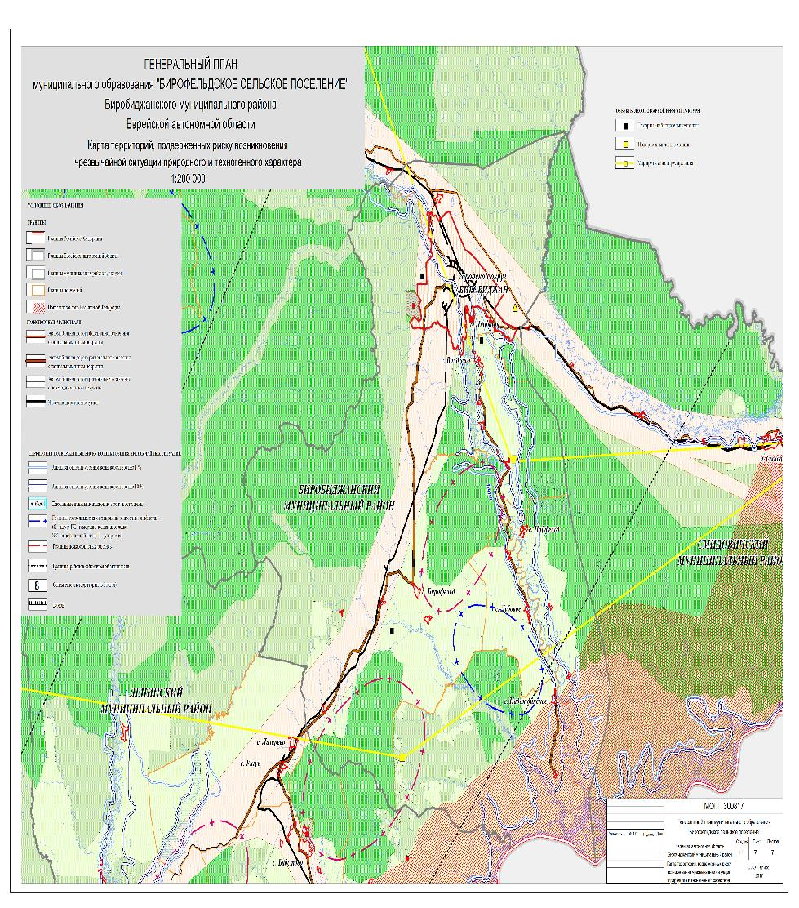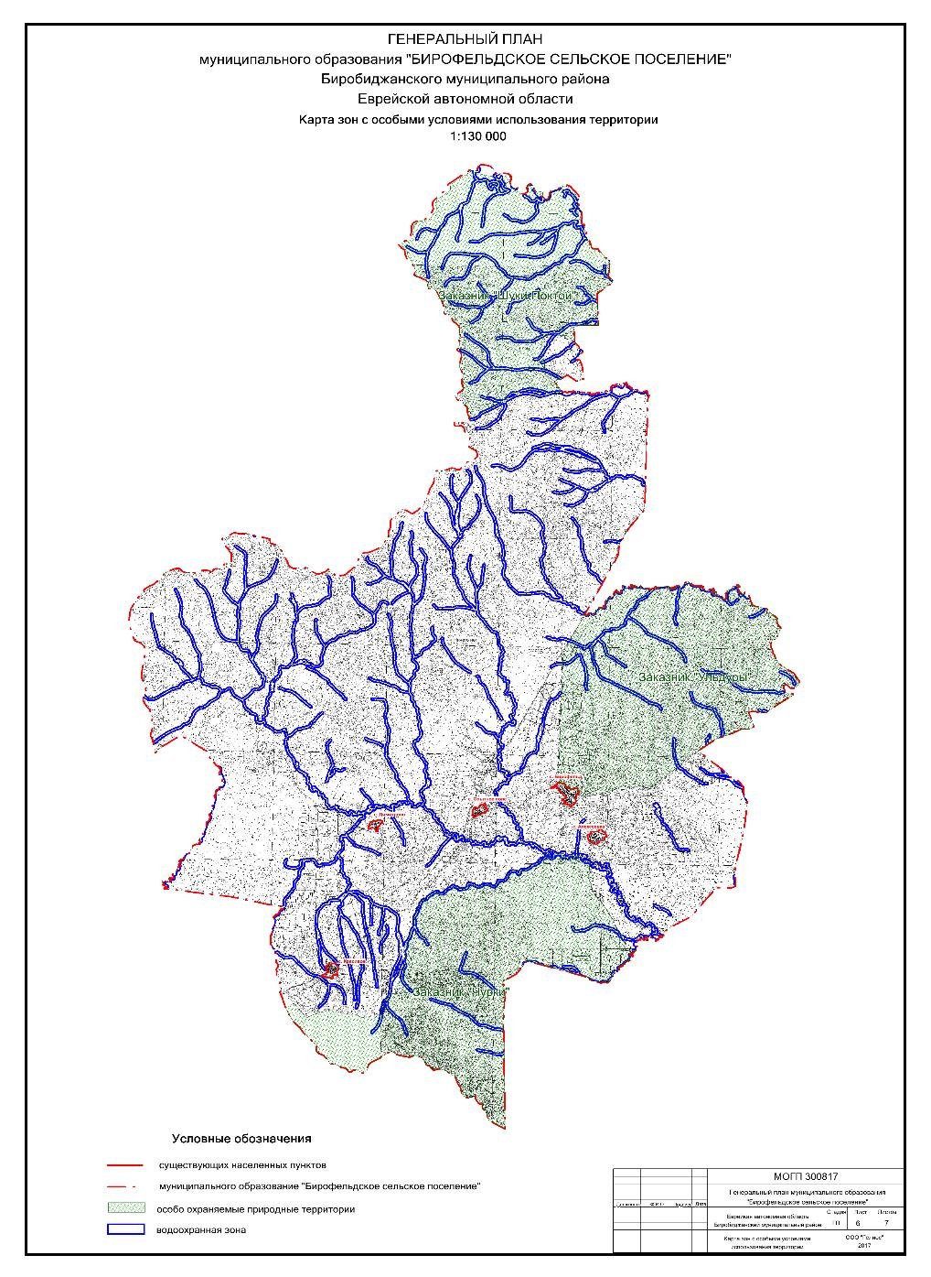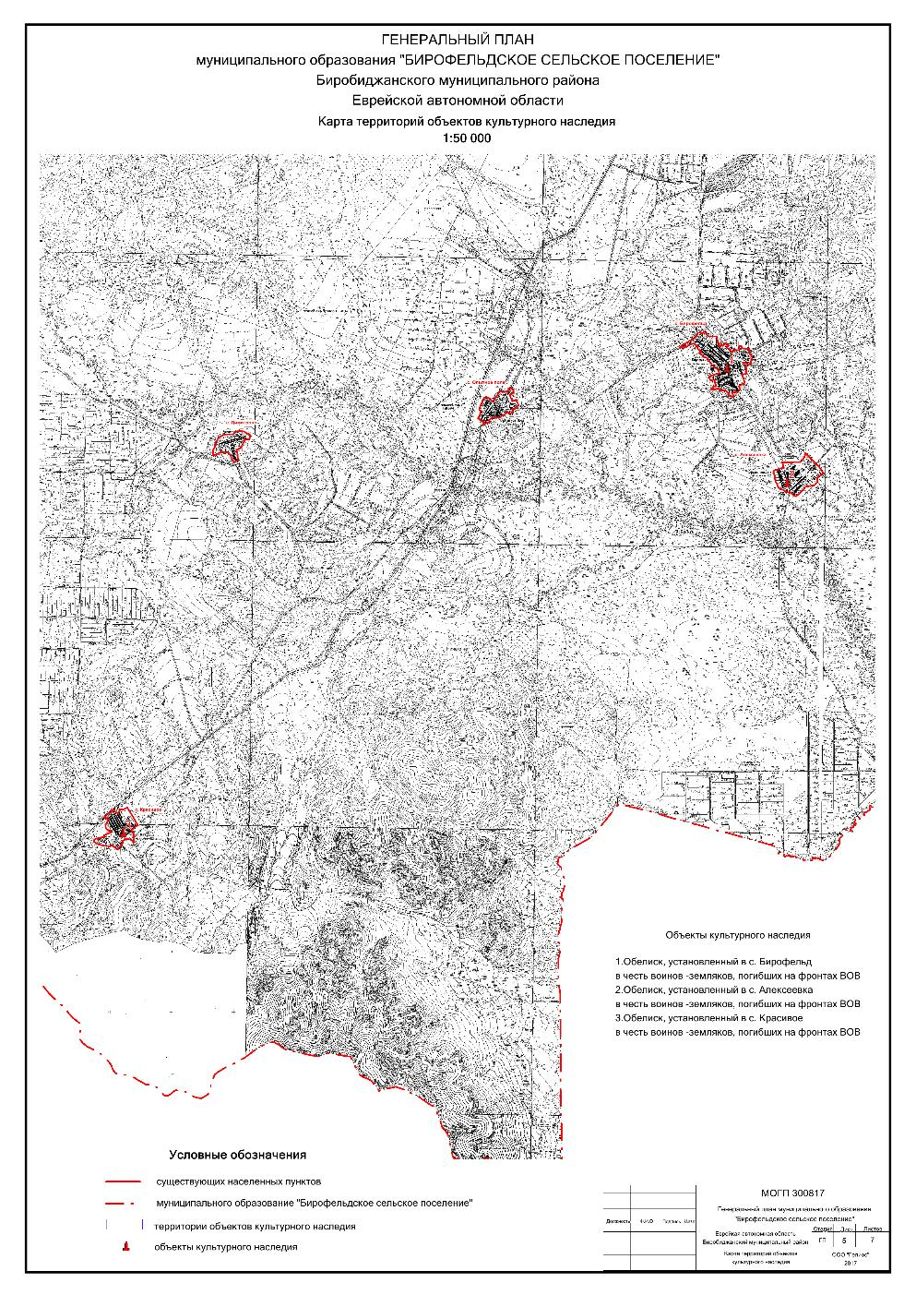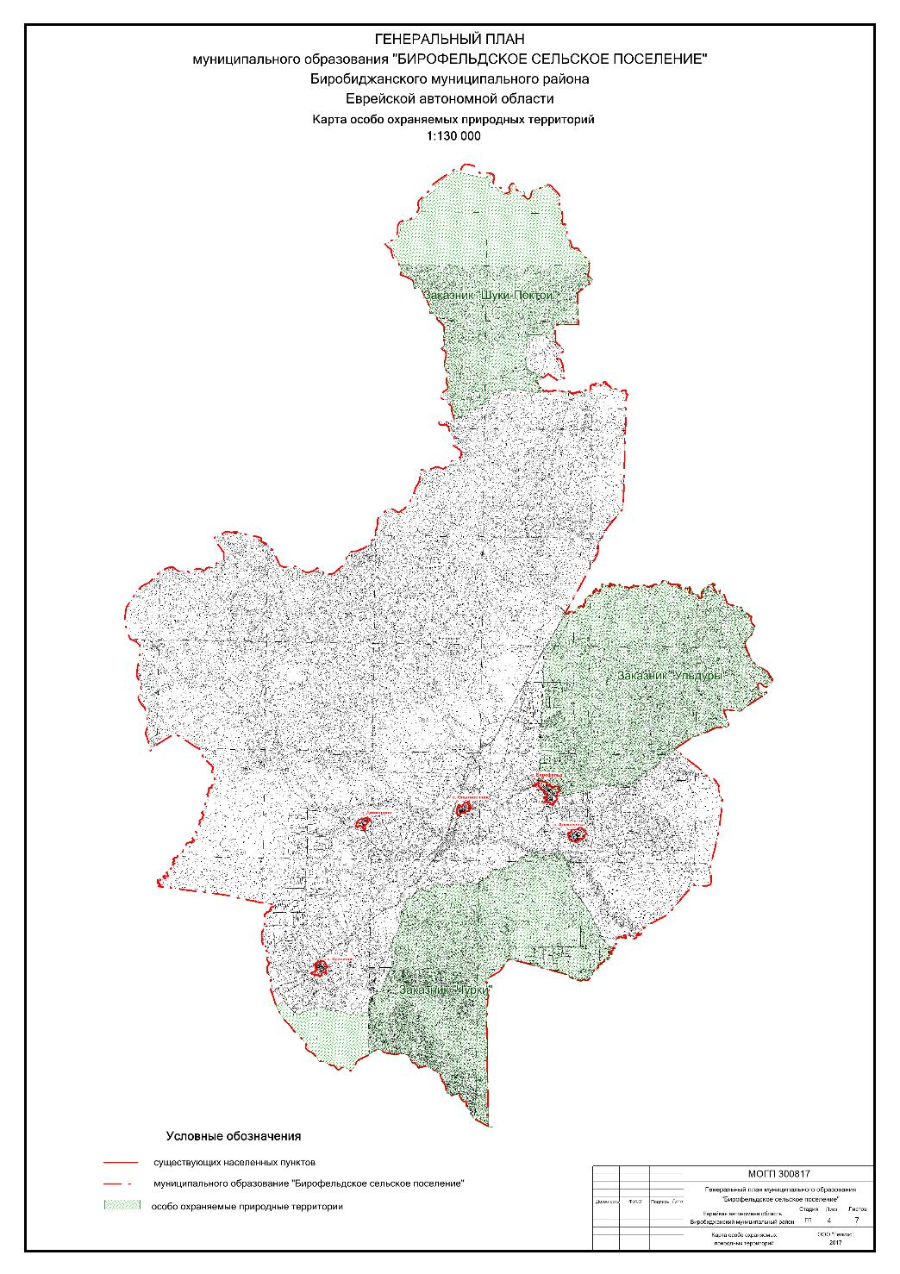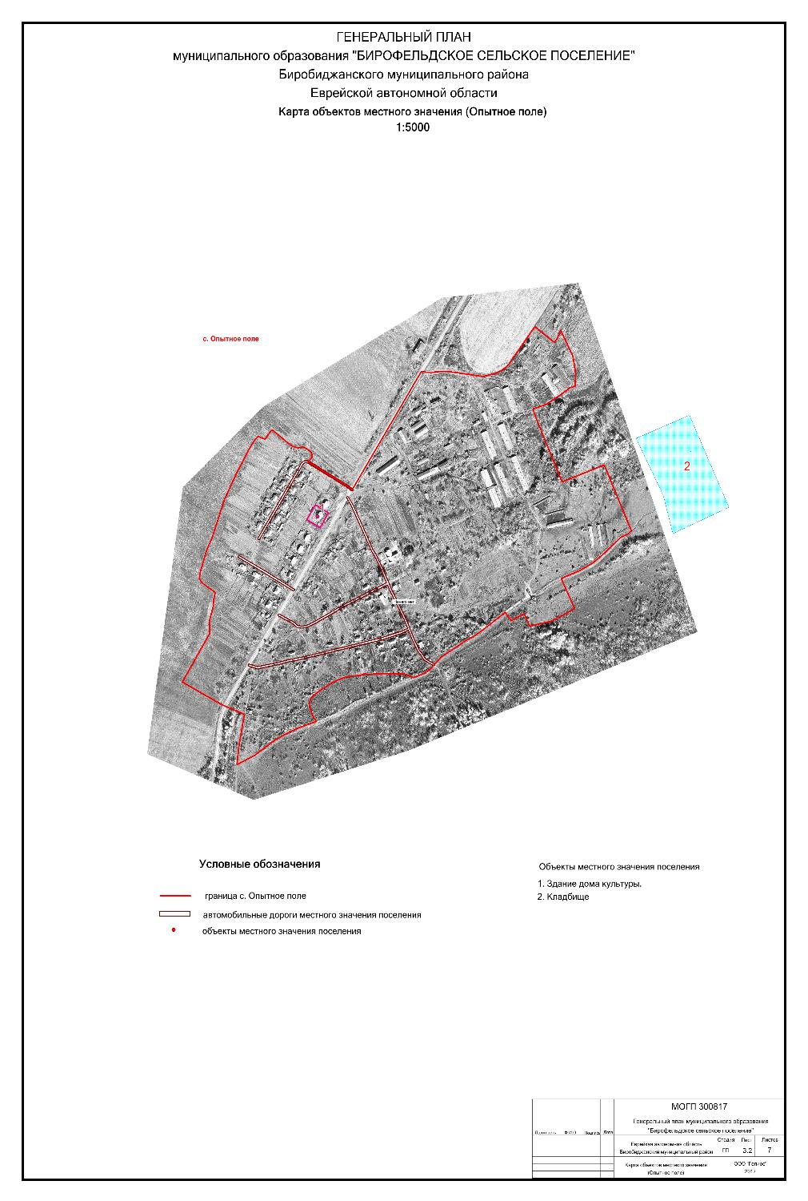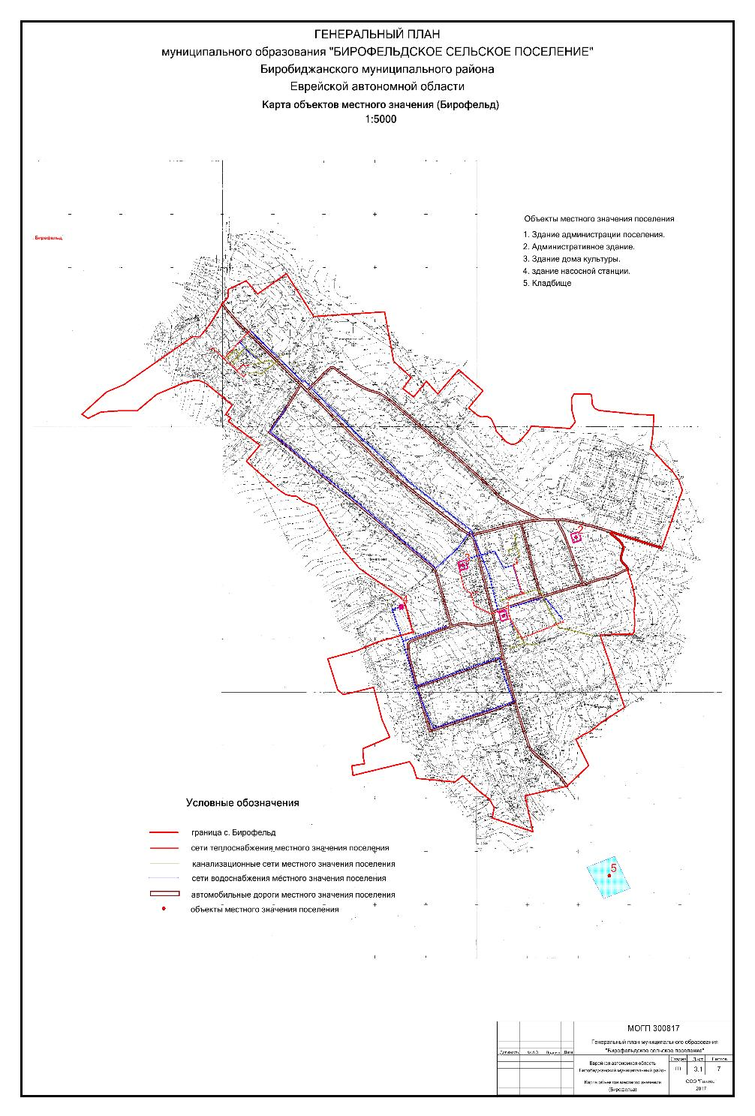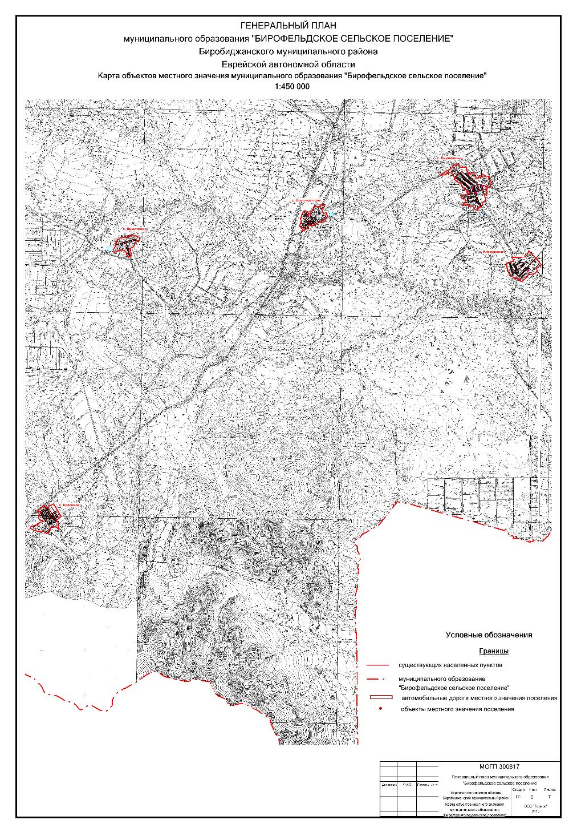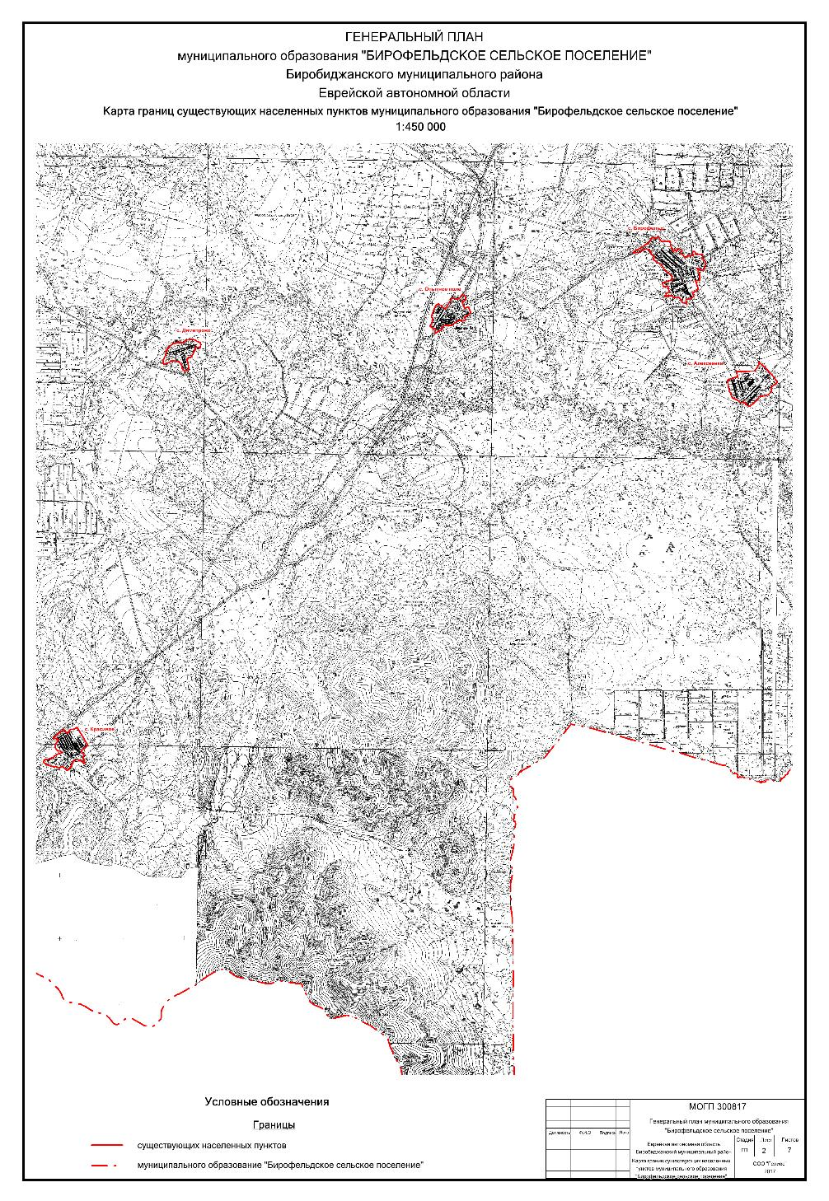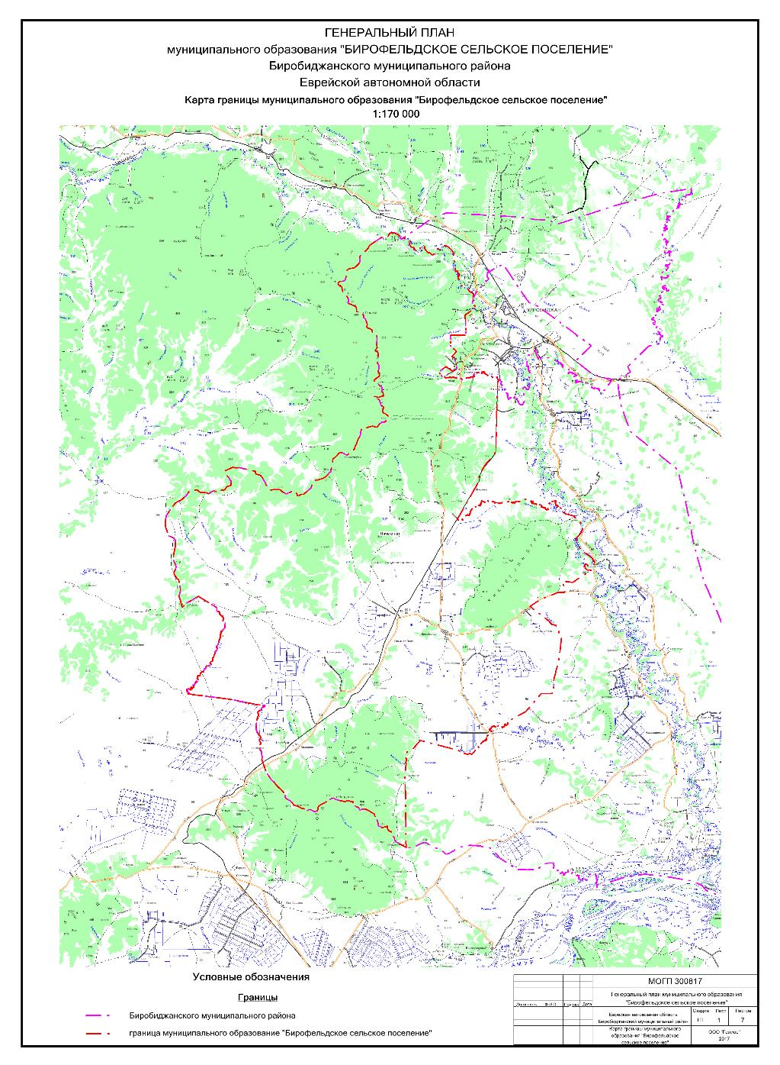

Положения о территориальном планировании

1. Сведения о видах, назначении и наименованиях планируемых для размещения объектов местного значения поселения, их основные характеристики, их местоположение.

Действующими стратегиями развития Дальнего Востока, Еврейской автономной области и Биробиджанского муниципального района, федеральными целевыми, государственными и муниципальными программами не планируется размещение объектов местного значения поселения.
При внесении изменений в действующие стратегии, программы и при принятии новых программ в части включения мероприятий по размещению объектов местного значения поселения необходимо в пятимесячный срок с даты утверждения изменений или утверждения новых стратегий и программ внести изменения в генеральный план поселения.

2. Параметры функциональных зон, а также сведения о планируемых для размещения в них объектах федерального значения, объектах регионального значения, объектах местного значения, за исключением линейных объектов.
На территории поселения выделены следующие функциональные зоны:

1. Зона природно-рекреационных территорий (Р).
Зона расположена в северной, южной и восточной части поселения, занимает около 145,5 тыс. гектар – 66,6% территории поселения.
Функциональное назначение зоны:
- для размещения научных объектов, объектов туризма, спорта, охоты, сельского и лесного хозяйств.
Размещение в зоне объектов федерального значения, объектов регионального значения и местного значения не планируется.

2. Зона сельскохозяйственных территорий (СХ).
Зона расположена в центральной части поселения, занимает около 70,4 тыс. гектар– 32,2% территории поселения.
Функциональное назначение зоны:
- для размещения объектов сельскохозяйственного производства
Размещение в зоне объектов федерального значения, объектов регионального значения и местного значения не планируется.

3. Селитебная зона (Се).
Зона расположена в границах населенных пунктов поселения, занимает около 570 гектар– 0,3% территории поселения.
Функциональное назначение зоны:
- для размещения жилищного фонда, общественных зданий и сооружений, в том числе научно-исследовательских институтов и их комплексов;
- для размещения отдельных коммунальных и промышленных объектов
- для устройства путей внутригородского сообщения, улиц, площадей, парков, садов, бульваров и других мест общего пользования.
Размещение в зоне объектов федерального значения, объектов регионального значения и местного значения не планируется.

4. Зона территорий Министерства обороны (МО).
Зона расположена в северной и центральной частях поселения, занимает около 1,5 тыс. гектар– 0,7% территории поселения.
Функциональное назначение зоны:
- для размещения объектов Министерства обороны.
Размещение в зоне объектов федерального значения, объектов регионального значения и местного значения не планируется.
5. Зеленые зоны.
Зоны расположены в селах Красивое, Бирофельд, Алексеевка, занимают 1,02 гектара.
Функциональное назначение зон:
- для организации прогулочных и туристических маршрутов.
Размещение в зоне объектов федерального значения, объектов регионального значения и местного значения не планируется.

